  Federación Española de Ajedrez  913 552 159 contacto@feda.org  CAMPEONATOS DE ESPAÑA JÓVENES 2022 | 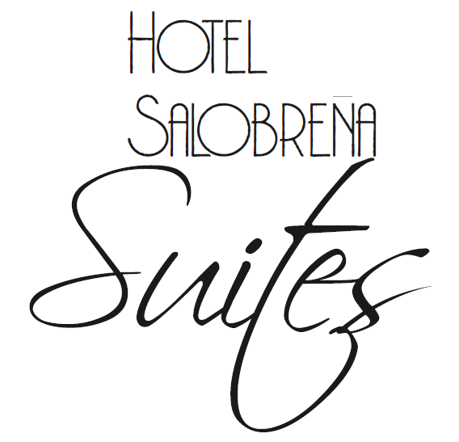  HOTEL SALOBREÑA SUITES***  (Hotel oficial) 958 610 261 recepcion.hs@gmail.com | 4

FORMULARIO OFICIAL DE RESERVA | CÓDIGO>> | Rellenar por Hotel | Si ampliación o modificación de reserva, indique su código

● CAMPEONATO/S |  | RELLENE EL FORMULARIO CON MAYÚSCULA

● RESPONSABLE DE LA RESERVA |  |  | FECHA> |  |  |  |  |  | Envíe este formulario y copia del pago de la inscripción a: contacto@feda.org
Nombre completo
DNI | Email |  |  |  |  |  | Tlf. |  |  | Tlf.
Domicilio |  | CP |  | Localidad |  |  |  |  |  |  | Provincia

● HUÉSPEDES Y RÉGIMEN DE ALOJAMIENTO. La reserva de un grupo debe tener al menos un jugador inscrito. Todos los jugadores deben estar inscritos en la FEDA. Dedicar sólo una línea por cada huésped, incluidos bebés. Ver claves abajo.
Total > |  |  |  | Siendo jugadores > |  | Si desconoce la identidad, indique PENDIENTE. Los jugadores deben figurar.
N.º | Ref. Hab. | R | Apellidos |  | Nombre |  | F. Nacimiento |  |  | Condición | (*) | Becado  (**)
1
2
3
4
5
6
7
8
9
Columna “Ref. Hab.”: es el número que figura abajo, en [HABITACIONES].
Columna “R”: indique “AD”, si el régimen de alojamiento es sólo desayuno; o “MP” si el alojamiento es a Media Pensión. Si no pone nada se presume Pensión Completa (PC) (punto 8.3). El régimen de alojamiento será común a todos, salvo conformidad especial del Hotel.
Columna “Condición”: (J) jugador; (A) árbitro oficial; (D) delegado oficial; (F) familiar o acompañante.
(*) En los menores de edad, indique el número (en la columna “Nº”) de la persona mayor de edad bajo cuya responsabilidad se encuentra.
(**) Si el jugador es Becado (becados según Convenio FEDA-Hotel, no otros becados), se deberá indicar con una X. Asegúrese bien ante la Federación. Avise al Hotel de cualquier cambio con suficiente antelación.

● HABITACIONES. El alojamiento debe ser por campeonato completo (según Calendario y punto 1.4), salvo los casos excepcionales definidos en 8.2. Lea con atención el punto 11. Para mascota, ver 3 y 5.3. En caso especial, consulte.
Ref.  Hab | Mascota | Entrada* |  | Salida* |  |  | N.º personas por habitación |  |  | N.º de camas dobles a compartir |  |  | Tipo de habitación (ver detalles en punto 11) |  | a rellenar por Hotel
Ref.  Hab | Mascota | Día | Mes | Día |  | Mes | De pago completo |  | niños |  |  |  | DOBLE SUPERIOR | CLUB | PRECIO
 |  |  |  |  |  |  | Delegados | otros
1 |  |  |  |  |  |  |  |  |  | 0 | 0/1 | 0/1/2
2 |  |  |  |  |  |  |  |  |  | 0 | 0/1 | 0/1/2
3 |  |  |  |  |  |  |  |  |  | 0 | 0/1 | 0/1/2
- Dedique una línea para cada habitación. (*) Compruebe las fechas oficiales de entrada y salida. Si desea luego una estancia más dilatada (por ejemplo, más de 6 noches), consulte o solicite al Hotel una ampliación de la reserva.
- “N.º de camas dobles a compartir” (siempre referida a la cama de ancho 135 cm.). Es importante para saber si hay disponible la habitación pedida. Marcar lo que SI corresponda (si desea que nadie comparta cama doble en esa habitación, debe marcar la opción “0”. Si permite hasta 1 cama para compartir, marque 0/1; si hasta 2 camas, marque 0/1/2).
- En “Tipo de habitación” indique su preferencia: mayor preferencia, ponga 1, y menor preferencia, 2; o ponga NO, si descarta ese tipo para esa concreta habitación. Se realizará la reserva si lo pedido está disponible. Tenga muy en cuenta los puntos 8 y 11 de las Instrucciones y Condiciones para la Reserva en el Hotel oficial (máximo por habitación; uso compartido o no de cama; etc.).
- Mascota: El alojamiento con mascota condiciona la asignación de la habitación. Ver puntos 3 y 5.3. Señale X en la columna “mascota”.
Descripción de la/s mascota/s

● CHECK-IN EXPRESS. Proceso rápido de entrada al Hotel. Bastará identificarse el responsable para recibir de inmediato el check-in: debe iniciarlo aquí (o email posterior a FEDA y Hotel, si hay cambio en los datos de la reserva). Al enviar el formulario, adjunte foto del DNI/Pasaporte del responsable y rellene los datos. El tratamiento estará sujeto a la Ley de Protección de datos.
Ref.  Hab. | N.º de llaves | Nombre del huésped responsable | Email | Tlf. | Foto  DNI/Pas. | Fecha email
1 |  |  |  |  | SI/NO | Día | Mes
2
3
● NECESIDADES ESPECIALES. Habitación adaptada para discapacitado; necesidad de cuna; necesidad de habitación con baño; alergias u otras consideraciones médicas, etc. que puedan interesar. El Hotel facilitará las necesidades, si es posible, pero son las personas responsables o acompañantes o los propios interesados los que deben procurar su atención y seguimiento.
Escriba aquí

